
Homenaje a Patxi

Circular desde Urkiola: Urkiolagirre (1.008 m) – Iruatxeta (1.057)
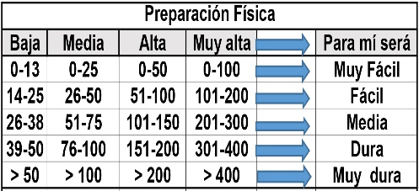
Distantzia/Distancia = 12,9 km
Aurreikusitako denbora /Tiempo estimado = 4,5 ordu
Garaiera positiboa /Desnivel positivo = 753 mts
Zailtasun teknikoa/Dificultad técnica = Erreza/Fácil
Zailtasunaren indizea/Indice de dificultad = 76 (consultar tabla adjunta)

Itinerario: Desde el Puerto de Urkiola (701 m) tomaremos el camino evidente que asciende hacia la loma herbosa del Urkiolagirre, siguiendo la pista y los senderos que zigzaguean entre campas. La subida es directa y sin complicación, alcanzaremos, al cabo de 2 km la cima panorámica del Urkiolaguirre (1.008 m), excelente mirador sobre Anboto y el cordal de Aramotz.
Seguidamente descenderemos por la vertiente oriental hacia la pista que recorre la base del macizo. Una vez en ella, seguiremos cómodamente en dirección NE, avanzando por terreno abierto y sin pérdida hasta alcanzar el amplio Collado de Zabalandi, situado entre las laderas de Anboto e Iruatxeta, donde se encuentra la borda de piedra característica del lugar.
Desde el collado, un sendero claro asciende por la ladera occidental del Iruatxeta, ganando altura de forma progresiva entre tramos herbosos y pequeñas zonas de roca. La cima del Iruatxeta (1.057 m) se alcanza sin dificultad, ofreciendo una vista cercana del Anboto y del cordal hacia Ipizte.
Regresaremos por el mismo camino al Collado de Zabalandi, donde tomaremos ahora la pista que desciende hacia Asuntze, pasando junto a la fuente de Asuntze, situada en la zona de campas bajo las paredes del Anboto. Desde Asuntze, la pista continúa en suave descenso hasta el Puerto de Urkiola, cerrando la ruta circular.
Nota: a las 12:00 h Realizaremos un pequeño homenaje en el Collado de Zabalandi en recuerdo de nuestro compañero Patxi, fallecido cerca de la cima del Anboto. Invitamos a quienes deseen acompañarnos en este sencillo acto de recuerdo. Al término de la travesía realizaremos una comida, de la cual se informará más adelante.

M Ó V I L C L U B 605 770 741

